SỞ GIÁO DỤC VÀ ĐÀO TẠO ĐỀ KIỂM TRA CUỐI HỌC KÌ I – NH: 2023- 2024
THÀNH PHỐ HỒ CHÍ MINH MÔN TOÁN – KHỐI 11
TRƯỜNG THPT AN LẠC Thời gian làm bài: 90 phút (không kể thời gian giao đề )

(Đề kiểm tra có 01 trang)
Câu 1: (1.0 điểm)
Cho cấp số nhân (), biết
- Tìm công bội q và số hạng đầu
- Tìm số hạng thứ năm và tổng của 10 số hạng đầu tiên của cấp số nhân đó
Câu 2: (1.0 điểm)
Tìm các giới hạn sau:
- b)
Câu 3: (2.0 điểm)
Tìm các giới hạn sau:
- b)
c) d)
Câu 4: (2.0 điểm)
- Cho hàm số .
Xét sự liên tục của hàm số tại
- Cho hàm số .
Định m để hàm số liên tục tại
Câu 5: (3.0 điểm)
Cho hình chóp S.ABCD có đáy ABCD là hình bình hành tâm O. Gọi E, F lần lượt là trung điểm của AD, SA
a) Tìm giao tuyến của hai mặt phẳng (SAD) và (SBC)
b) Chứng minh đường thẳng EF song song với mặt phẳng (SCD)
c) Chứng minh mặt phẳng (OEF) song song mặt phẳng (SCD)
d) Tìm giao điểm K của đường thẳng SB và mặt phẳng (OEF)
Câu 6: (1,0 điểm)
Một trang báo điện tử thống kê thời gian người sử dụng đọc thông tin trên trang trong mỗi lần truy cập ở bảng sau:
Thời gian đọc(phút) | [0; 2) | [2; 4) | [4; 6) | [6; 8) | [8; 10)
Số lượt truy cập | 45 | 34 | 23 | 18 | 5
Hãy ước lượng các tứ phân vị của mẫu số liệu ghép nhóm trên
HẾT
Họ, tên học sinh: Số báo danh :
ĐÁP ÁN - TOÁN 11 (KÌ KIỂM TRA CHK I ) Năm học : 2023 – 2024 (Đề 1)
Câu |  | Nội dung | Điểm | Ghi chú
1 | a |  | 0.25
 |  | Từ (1) và (2) suy ra: | 0.25
 | b | , | 0.25+0.25
2 | a |  | 0.25+0.25
 | b |  | 0.25+0.25
3 | a |  | 0.25+0.25
 | b |  | 0.25+0.25
 | c |  | 0.25+0.25
 | d |  | 0.25+0.25
4 | a | Cho hàm số .  Xét sự liên tục của hàm số tại
 |  | f(2) = -2 | 0.25
 |  |  | 0.25
 |  |  | 0.25
 |  | Do , Vậy hàm số trên liên tục tại | 0.25
 | b | Định m để hàm số liên tục tại
 |  |  | 0.25
 |  |  | 0.5
 |  | Hàm số liên tục tại , ta phải có: | 0.25
5 |  | Cho hình chóp S.ABCD có đáy ABCD là hình bình hành tâm O. Gọi E, F lần lượt là trung điểm của AD, SA
 | a | Tìm giao tuyến của hai mặt phẳng (SAD) và (SBC)
 |  | Ta có: là điểm chung của 2 mặt phẳng  Mặt khác: AD//BC, AD ⊂ (SAD), BC ⊂ (SBC) | 0.25
 |  | Suy ra giao tuyến của 2 mặt phẳng(SAD) và (SBC) là đường thẳng d qua S và d song song với AD và BC. | 0.5
 | b | Chứng minh đường thẳng EF song song với (SCD)
 |  | Do E là trung điểm AD, F là trung điểm SA suy ra EF là đtb  trong tam giac SAD nên EF//SD | 0.25
 |  | EF//SD và SD⊂(SCD)⇒ EF//(SCD) | 0.5
 | c | Chứng minh mặt phẳng (OEF) song song mặt phẳng (SCD)
 |  | EF là đtb trong tam giác SAD ⇒ EF//SD ⇒EF//(SCD) (1) | 0.25
 |  | OF là đtb trong tam giác SAC ⇒ OF//SC ⇒ OF//(SCD) (2) | 0.25
 |  | Từ (1) và (2) suy ra: (OEF) // (SCD) | 0.25
 | d | Tìm giao điểm K của đường thẳng SB và mặt phẳng (OEF)
 |  | (FAB) và (FEO) có điểm chung F và lần lượt chứa hai đường thẳng song song là AB và OE nên giao tuyến của chúng là đường thẳng Δ qua F và Δ//OE//AB | 0.25
 |  | Trong mp(SAB), đường thẳng Δ cắt SB tại K | 0.25
 |  | K∈SB và K∈Δ⊂(OEF) suy ra K=SB∩(OEF) | 0.25
6 |  | Cỡ mẫu n = 125 | 0.25
 |  | Tứ phân vị thứ hai , | 0.25
 |  | Tứ phân vị thứ nhất là thuộc [0;2), | 0.25
 |  | Tứ phân vị thứ ba là thuộc [4;6), | 0.25
HẾT

BẢNG MA TRẬN ĐẶC TẢ KĨ THUẬT ĐỀ KIỂM TRA CUỐI KÌ I
MÔN: TOÁN LỚP 11 – THỜI GIAN LÀM BÀI: 90 PHÚT

TT | Nội dung kiến thức | Đơn vị kiến thức | Mức độ kiến thức, kĩ năng  cần kiểm tra, đánh giá | Số câu hỏi theo mức độ nhận thức |  |  |  | Tổng
 |  |  |  | Nhận biết | Thông hiểu | Vận dụng | Vận dụng cao | Tổng
1 | Dãy số - Cấp số cộng và cấp số nhân | Cấp số nhân | Nhận biết:  - Biết được khái niệm cấp số nhân, tính chất với số hạng tổng quát tổng của n số hạng đầu tiên của cấp số cộng.  Thông hiểu:  - Tìm được các yếu tố còn lại khi cho biết 3 trong 5 yếu tố trong các tình huống đơn giản. |  | 1 |  |  | 1
2 | Giới hạn. Hàm số liên tục | 2.1.Giới hạn của dãy số. Phép toán giới hạn dãy số. Tổng của một cấp số nhân lùi vô hạn | Nhận biết:  - Nhận biết được khái niệm giới hạn của dãy số.  Thông hiểu:  - Xác định được một số giới hạn cơ bản như:  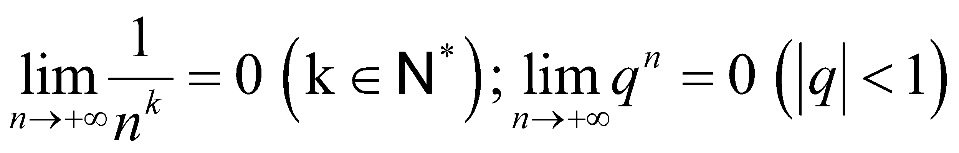  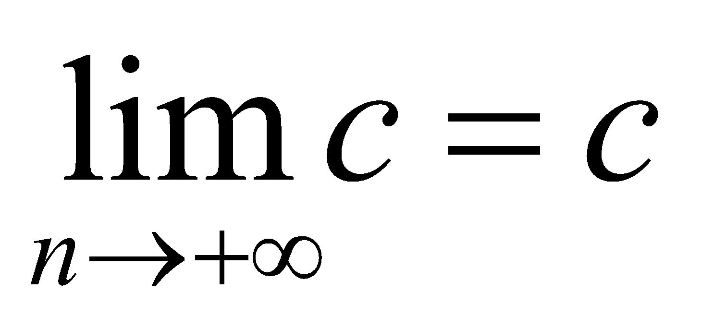với c là hằng số.  Vận dụng:  - Vận dụng được các phép toán giới hạn dãy số để tìm giới hạn của một số dãy số đơn giản  (ví dụ: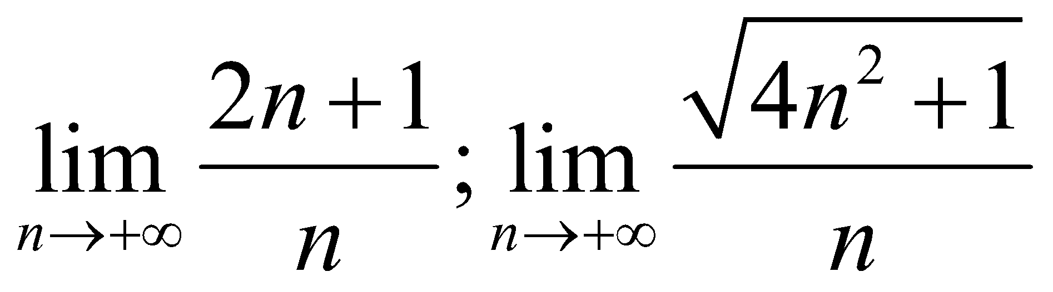) |  | 1 | 1 |  | 2
 |  | 2.2. Giới hạn của hàm số. Phép toán giới hạn hàm số | Nhận biết:  - Nhận biết được khái niệm giới hạn hữu hạn của hàm số, giới hạn hữu hạn một phía của hàm số tại một điểm.  - Nhận biết được khái niệm giới hạn hữu hạn của hàm số tại vô cực.  - Nhận biết được khái niệm giới hạn vô cực (một phía) của hàm số tại một điểm.  Thông hiểu:  - Xác định được một số giới hạn hữu hạn của hàm số tại vô cực cơ bản như: 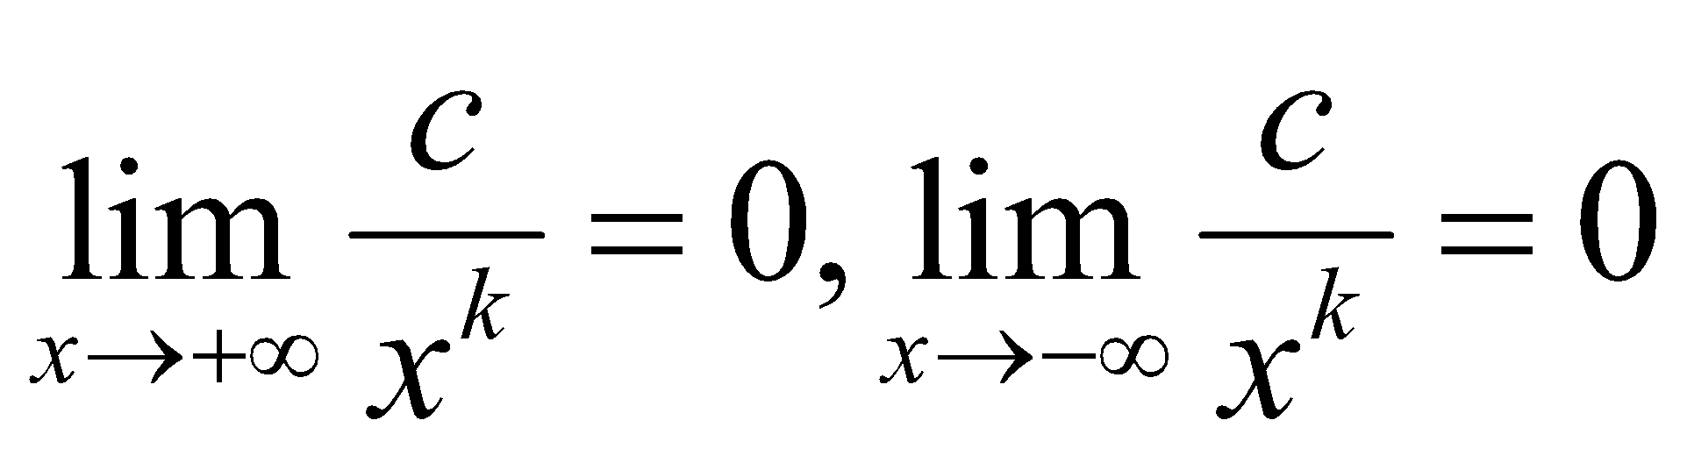 với c là hằng số và k là số nguyên dương.  Vận dụng:  - Tính được một số giới hạn hàm số bằng cách vận dụng các phép toán trên giới hạn hàm số. | 1 | 2 | 1 |  | 4
 |  | 2.3.Hàm số liên tục | Nhận biết:  - Nhận dạng được hàm số liên tục tại một điểm, hoặc trên một khoảng, hoặc trên một đoạn.  - Nhận dạng được tính liên tục của tổng, hiệu, tích, thương của hai hàm số liên tục.  - Nhận biết được tính liên tục của một số hàm sơ cấp cơ bản (như hàm đa thức, hàm phân thức, hàm căn thức) trên tập xác định của chúng.  Thông hiểu:  - Xét được tính liên tục của một số hàm sơ cấp cơ bản (như hàm đa thức, hàm phân thức, hàm căn thức) trên tập xác định của chúng.  Vận dụng:  - Định được m để một số hàm sơ cấp cơ bản (như hàm đa thức, hàm phân thức, hàm căn thức) liên tục tại điểm. |  | 1 | 1 |  | 2
3 | Đường thẳng và mặt phẳng trong không gian. Quan hệ song song. | 3.1. Đại cương về đường thẳng và mặt phẳng trong không gian | Nhận biết:  - Biết được các tính chất được thừa nhận  +/ Có một và chỉ một mặt phẳng đi qua ba điểm không thẳng hàng cho trước  +/ Nếu một đường thẳng có hai điểm phân biệt thuộc một mặt phẳng thì mọi điểm của đường thẳng đều thuộc mặt phẳng đó  +/ Có bốn điểm không cùng thuộc một mặt phẳng  +/ Nếu hai mặt phẳng phân biệt có một điểm chung thì chúng có một điểm chung khác  +/ Trên mỗi mặt phẳng, các kết quả đã biết trong hình học phẳng đều đúng.  - Biết được cách xác định mặt phẳng (qua ba điểm không thẳng hàng; qua một đường thẳng và một điểm không thuộc đường thẳng đó; qua hai đường thẳng cắt nhau).  - Biết được khái niệm hình chóp, hình tứ diện.  - Xác định được đỉnh, cạnh bên, cạnh đáy, mặt bên, mặt đáy của hình chóp.  Thông hiểu:  Xác định được giao tuyến của hai mặt phẳng; giao điểm của đường thẳng và mặt phẳng trong các bài toán đơn giản.  Biết sử dụng giao tuyến của hai mặt phẳng để nhận ra ba điểm thẳng hàng trong không gian trong các bài toán đơn giản  - Vẽ được hình biểu diễn của một số hình không gian thường gặp.  Vận dụng:  - Xác định được giao tuyến của hai mặt phẳng; giao điểm của đường thẳng và mặt phẳng.  - Biết sử dụng giao tuyến của hai mặt phẳng để chứng minh ba điểm thẳng hàng trong không gian. | 1 | 1 |  |  | 2
3 |  | 3.2. Đường thẳng và mặt phẳng song song | Nhận biết:  - Biết khái niệm và điều kiện để đường thẳng song song với mặt phẳng.  - Biết (không chính minh) định lý: “Nếu đường thẳng song song với mặt phẳng thì mọi mặt phẳng chứa và cắt thì cắt theo giao tuyến song song với ”.  Thông hiểu:  - Xác định được vị trí tương đối giữa đường thẳng và mặt phẳng.  - Biết cách vẽ hình biểu diễn một đường thẳng song song với một mặt phẳng; chứng minh một đường thẳng song song với một mặt phẳng.  - Biết dựa vào các định lý trên để xác định giao tuyến của hai mặt phẳng trong một số trường hợp đơn giản.  Vận dụng:  - Xác định được vị trí tương đối giữa đường thẳng và mặt phẳng.  - Chứng minh một đường thẳng song song với một mặt phẳng.  - Xác định giao tuyến của hai mặt phẳng.  - Xác định được thiết diện của mặt phẳng và hình chóp. |  | 1* |  |  | 1
3 |  | 3.3. Hai mặt phẳng song song | Nhận biết:  - Biết khái niệm và các tính chất của hai mặt phẳng song song.  - Biết khái niệm và các tính chất của hình lăng trụ, hình hộp, hình chóp cụt.  - Nhận ra được hình biểu diễn của hình hộp, hình lăng trụ, hình chóp có đáy là tam giác, tứ giác.  - Nhận ra được hình biểu diễn của hình hộp cụt với đáy là tam giác, tứ giác.  Thông hiểu:  - Chỉ ra được hai mặt phẳng song song trong các trường hợp đơn giản.  - Hiểu được Định lý Ta-let trong không gian. |  | 1 |  |  | 1
4 | Các số đặc trưng đo xu thế trung tâm của mẫu số liệu ghép nhóm | 4.1. Mẫu số liệu ghép nhóm | Nhận biết:  – Nhận biết được mối liên hệ giữa thống kê với những kiến thức của các môn học khác trong Chương trình lớp 11 và trong thực tiễn.  Thông hiểu:  – Xác định được ý nghĩa và vai trò của các số đặc trưng nói trên của mẫu số liệu trong thực tiễn. |  | 1 |  |  | 1
4 |  | 4.2. Các số đặc trưng đo xu thế trung tâm | Nhận biết:  – Nhận biết được mối liên hệ giữa thống kê với những kiến thức của các môn học khác trong Chương trình lớp 11 và trong thực tiễn.  Thông hiểu:  – Xác định được ý nghĩa và vai trò của các số đặc trưng nói trên của mẫu số liệu trong thực tiễn.  Vận dụng:  - Tính được các số đặc trưng nói trên của mẫu số liệu. |  |  | 1 |  | 1
Tổng |  |  |  | 2 | 9 | 4 | 0 | 15
Lưu ý:
- (1* ): Giáo viên có thể ra 1 câu hỏi cho đề kiểm tra ở cấp độ vận dụng ở đơn vị kiến thức: 3.2.

